Приветствую вас, уважаемые студенты!

- Убедительно прошу Леру и Нахиду прислать мне на почту citrin86@gmail.com выполненные задания за февраль и март. Мой номер телефона 8 958 156 11 20.
- Убедительно прошу Диану определиться с выбором вариантов заданий, которые я выслала ей на личную почту еще 8 апреля. Оценки за высланные задания я выставляю пока в свой журнал. До вечера пятницы все будет выставлено в эл.журнал. Номер телефона, видимо, указан неточно, не могу дозвониться.
- Нахиде и Лере пока выставлю «н».
- По программе мы должны работать со статьями в журналах по искусству. Журналы в колледже, доступа к ним нет. Поиски в Интернете не увенчались успехом.
- Поэтому работаем по пособию, которое есть в наличии. Несмотря на большой объём, заданий в нем не очень много. Выполняйте задания прямо в этом документе То, что нужно выполнить, обозначено так: ВЫПОЛНИТЬ! ВЫУЧИТЬ!
- Оценки выставляются отдельно за упражнения и тексты. Перевод текстов делать после каждого абзаца. Если оставите компьютерный перевод текстов без всякой правки – это сразу «3».
- У меня также только электронный вариант, поэтому прошу выполнять данные инструкции.

- Ещё пришлю итоговый грамматический тест. Послушаю ваше чтение и поставлю зачёт.

Ваш преподаватель
Нина Витальевна

FASHION. CLOTHES

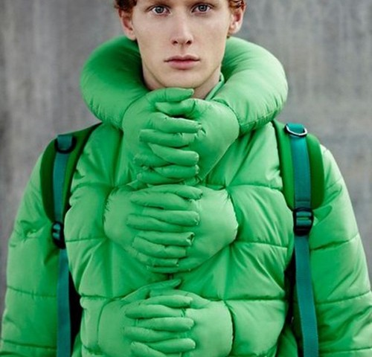
I.Теория и практика
Одежда играет чуть ли не главную роль в жизни человека. То ли дело в первобытные времена — натянул шкуру и занимайся своими делами. Сейчас же такое изобилие моделей, тканей всевозможных цветов и узоров, что человек не всегда способен описать ту или иную вещь даже на своем родном языке. Но мы легких путей не ищем. Поэтому, в следующей теме научимся, пусть элементарно, но все же описывать одежду на английском языке. Это очередная распространенная тема, которая вам обязательно понадобится в учебе и в жизни.
The clothes play nearly major role in human life. What a difference in primitive times — I pulled a skin and go about the own business. There is such abundance of models, fabrics of various flowers and patterns in modern life, that the person is not always capable to describe this or that thing even in the native language. However, we do not look for easy ways. Therefore, in the following subject we will learn, let it be elementary, but nevertheless to describe clothes in English. It is the next widespread subject that surely is required to you in study and in life.
Начнем с видов тканей (types of fabrics). ВЫУЧИТЬ!

New words (новые слова):
satin — атлас  velvet — бархат  leather — кожа  fur — мех  cotton–хлопок  woolly — шерстяной | silk- шелк  denim — джинсовая ткань  linen — хлопок  synthetics — синтетика  suede – замша

ВЫУЧИТЬ!

Следующее, что мы добавим в нашу тему это, конечно, узоры и цвета (patterns and colours):
striped — полосатый  polka-dotted — в горошек  floral – в цветочек  plain — однотонный  checked — клетчатый  colourful — красочный | violet — фиолетовый  purple — сиреневый  black-and-white — черно-белый  dark — grey — темно- серый  light-green — светло-зеленый  bright-red — ярко-красный  navy — темно-синий или цвет морской волны
Со словами dark (темный), light (светлый) и bright (яркий) вы можете сами составлять оттенки. Давайте попробуем. Переведите следующие цвета.
ВЫПОЛНИТЬ!
ярко — розовый (pink) —
светло — желтый (yellow) —
темно — коричневый (brown) —

Типы одежды (types of clothes): ВЫУЧИТЬ!
short-sleeved- с коротким рукавом  long-sleeved- с длинным рукавом  collarless- без воротничка  baggy — мешковатый  flared — расклешенный  tight – узкий  worn-out — вышедшей из моды | smart — красивый  scruffy — поношенный  casual — обычный  knee-length — до колена  short-короткий  long — длинный  fashionable — модный

Например: a long-sleeved blouse — блузка с длинными рукавами или baggy trousers — мешковатые брюки. Теперь переведите сами: ВЫПОЛНИТЬ!
узкая юбка (skirt) —  рубашка (shirt) с коротким рукавом —  короткое платье (dress) —  длинный пиджак (jacket) —  расклешенное пальто(coat) — | джемпер (jumper) без вортника —  вышедшая из моды юбка —  поношенный костюм —  красивая блузка —

И, в заключение, выучим несколько глаголов, употребляемых с данной темой: ВЫУЧИТЬ!
to wear — носить  He wears a black-and-white suit (костюм).  to put on — надевать  She puts a striped T-shirt (футболка) on.  to take off — снимать  Alex takes his leather jacket off.  to button — застегивать (на пуговицы)  Little Jack buttons his navy coat himself.  to unbutton — расстегивать  Children unbutton their raincoats. | to be dressed in — быть одетым в …  You are dressed in a polka-dotted dress.  to tie — завязывать  I try to tie my violet tie.  to untie — развязывать  Margaret unties her checked rain coat.  to fit – подходить по размеру  This dress doesn’t fit you.  to match – подходить по цвету  Your fashionable dress matches this bag.

Переведите на русский язык: ВЫПОЛНИТЬ!
A cotton shirt —
A leather jacket —
A woolly jumper —
A fur coat —
A denim skirt —
A silk blouse —

Прочтите и переведите текст. ВЫПОЛНИТЬ!

Since my childhood, I have evinced a marked inclination for drawing. Images of different models of dresses often appear in my mind. I am fond of fashion seriously, and I like to watch fashion shows of collections of well-known designers.
I am impressed with the beauty and delicacy of different kind of dresses, which were executed in the consciousness of creators. Very often, I take a sheet of paper and begin to draw. At first, I do not know how my invention will look like.
The contours of the model of a dress occur gradually. They are scarcely discernible. Then the silhouette of the dress begins to manifest. I see this dress in my imagination. My hand works with my mind. When I create, I notice nothing around myself. I try my sketches of dresses to have a resemblance to my image in my mind. I express my sense of seeing the images in my drawings.
I would like my sketches of dresses to be close to an ideal conception of dignity and grace. I see myself as a designer, and I dream of taking part in the show of high fashion and may be my collection will be appreciated.

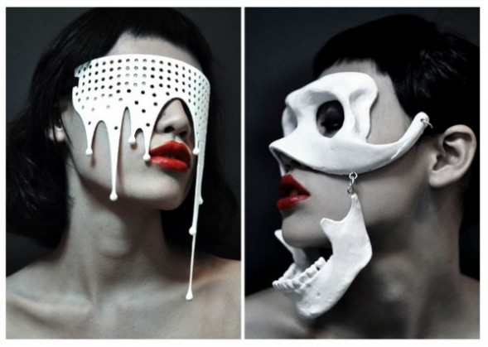
ВЫУЧИТЬ! Когда мы произносим слово одежда, что мы подразумеваем? Одним предложением на этот вопрос не ответишь. Потому что тема «одежда» очень обширна. Она включает в себя множество разделов. Например, мы знаем, что одежда бывает для женщин (women’s clothes), для мужчин (men’s clothes), для детей (children’s clothes), бывает также спортивная одежда (sports clothes), верхняя одежда (outdoor clothes), нижняя одежда (underwear), зимняя одежда (winter clothes), летняя одежда (summer clothes), рабочая одежда (work clothes), официальная одежда (formal clothes) и т.д. К этой же теме относится обувь (shoes), детали одежды (parts of clothes), узоры (patterns), стиль (style), размер (size), виды ткани (types of fabrics), аксессуары (accessories), украшения (jewellery). И это еще не все. Но не будем слишком загружаться. Возьмем несколько пунктов по этой теме и разберем, как описать одежду на английском языке.

New words (новые слова) ВЫУЧИТЬ!
shorts — шорты  trousers — брюки | jeans — джинсы  tights — колготки
Обратите внимание, что вышеперечисленные слова употребляются только во множественном числе. То есть вы говорите: These trousers ARE nice. (эти брюки хорошие). Можно сказать a pair of jeans (пара джинсов) или a pair of shorts (пара шорт).

shirt — рубашка  blouse — блузка  T-shirt — футболка  suit — костюм (для мужчин)  costume — костюм (для женщин)  sweater — свитер  skirt — юбка  miniskirt — мини-юбка  long skirt — длинная юбка  pleated skirt — плиссированная юбка  dress — платье  summer dress — летнее платье  evening dress — вечернее платье  housedress — домашнее платье  tie — галстук | socks — носки  coat — пальто  raincoat — плащ  jacket — куртка, пиджак  gloves — перчатки  scarf — шарф  anorak — куртка с капюшоном  cap — кепка  hat — шляпа  belt — пояс, ремень  bag — сумка  wallet — бумажник  cosmetic case — косметичка  briefcase — портфель  handbag-дамская сумочка

Parts of clothes (детали одежды)
pocket — карман  collar — воротник  cuff — манжет  sleeve — рукав  hood — капюшон  laces — шнурки | button — пуговица  zip — застежка-молния  buckle — пряжка  frill — рюши  clasp — пряжка-застежка

Какая бывает обувь:
обувь — shoes  trainers — кроссовки  flip — flops — вьетнамки  sandals — сандалии, босоножки  boots — ботинки  rubber boots — резиновые сапоги | slippers — тапочки  high-heels — высокие каблуки  low-heels — низкие каблуки  flat-heels — плоские каблуки или сплошная подошва

Как женщины, так и мужчины дополняют свой гардероб ювелирными изделиями (jewelry):
chain — цепочка  ring — кольцо  necklace — ожерелье | brooch — брошь  earrings — серьги  watch — часы

Чтобы быстрей выучить новую лексику, сделайте перевод. Напоминание! Перед существительными в единственном числе ставится неопределенный артикль «a». Например: Летнее платье и дамская сумочка — a summer dress and a handbag
ВЫПОЛНИТЬ!
Меховое пальто и шляпа —
Плиссированная юбка и блузка —
Свитер и джинсы —
Рубашка и галстук —
Бумажник и портфель —
Куртка и брюки —
Пара шорт и пара носков —
Пальто и шарф —

В следующем упражнении нужно правильно составить слова: ВЫПОЛНИТЬ!
1 incha 5 evesle
2 chwat 6 ketpoc
3 persslip 7 larcol
4 alssand 8 tonbut

II.Искусство перевода ВЫПОЛНИТЬ!
- Переведите тексты и выполните задания Перевод после каждого абзаца. Пользуйтесь любым переводчиком, но правьте перевод!
What is Fashion?
Fashion is something we deal with every day. Even people who say they do not care what they wear choose clothes every morning that say a lot about them and how they feel that day.
One certain thing in the fashion world is change. We are constantly being bombarded with new fashion ideas from music, videos, books, and television. Movies also have a big impact on what people wear. Ray-Ban sold more sunglasses after the movie Men In Black. Sometimes a trend is worldwide. Back in the 1950s, teenagers everywhere dressed like Elvis Presley.

Who dictates fashion?
Musicians and other cultural icons have always influenced what we are wearing, but so have political figures and royalty. Newspapers and magazines report on what Hillary Clinton wears. The recent death of Diana, the Princess of Wales, was a severe blow to the high fashion world, where her clothes were daily news.
Even folks in the 1700s pored over fashion magazines to see the latest styles. Women and dressmakers outside the French court relied on sketches to see what was going on. The famous French King Louis XIV said that fashion is a mirror. Louis himself was renowned for his style, which tended towards extravagant laces and velvets.

Clothes separate people into groups.
Fashion is revealing. Clothes reveal what groups people are in. In high school, groups have names: "Goths, skaters, preps, herbs." Styles show who you are, but they also create stereotypes and distance between groups. For instance, a businessman might look at a boy with green hair and multiple piercings as a freak and outsider. However, to another person, the boy is a strict conformist. He dresses a certain way to deliver the message of rebellion and separation, but within that group, the look is uniform. Acceptance or rejection of a style is a reaction to the society we live in.
Fashion is a language, which tells a story about the person who wears it. "Clothes create a wordless means of communication that we all understand," according to Katharine E. Hamnett, a top British fashion designer. Hamnett became popular when several rock bands wore her t-shirts with large messages like «Choose Life».
There are many reasons we wear what we wear.
Protection from cold, rain and snow: mountain climbers wear high-tech outerwear to avoid frostbite and over-exposure. Physical attraction: many styles are worn to inspire "chemistry." Emotions: we dress "up" when we are happy and "down" when we are upset.
Religious expression: Orthodox Jewish men wear long black suits and Islamic women cover every part of their body except their eyes. Identification and tradition: judges wear robes, people in the military wear uniforms, brides wear long white dresses. Fashion is big business. More people are involved in the buying, selling and production of clothing than any other business in the world. Every day, millions of workers design, sew, glue, dye, and transport clothing to stores. Ads on buses, billboards and magazines give us ideas about what to wear, consciously, or subconsciously. Clothing can be used as a political weapon. In nineteenth century England, laws prohibited people from wearing clothes produced in France. During the twentieth century communist revolutions, uniforms were used to abolish class and race distinctions.
Fashion is an endless popularity contest.
High fashion is the style of a small group of men and women with a certain taste and authority in the fashion world. People of wealth and position, buyers for major department stores, editors and writers for fashion magazines are all part of Haute Couture ("High Fashion" in French). Some of these expensive and often artistic fashions may triumph and become the fashion for the larger majority. Most stay on the runway.
Popular fashions are close to impossible to trace. No one can tell how the short skirts and boots worn by teenagers in England in 1960 made it to the runways of Paris, or how blue jeans became so popular in the U.S., or how hip-hop made it from the streets of the Bronx to the Haute Couture fashion shows of London and Milan.
It's easy to see what's popular by watching sit-coms on television: the bare mid-riffs and athletic clothes of 90210, the baggy pants of The Fresh Prince of Bel-Air. But the direction of fashion relies on "plugged-in" individuals to react to events, and trends in music, art and books.
"In the perspective of costume history, it is plain that the dress of any given period is exactly suited to the actual climate of the time." according to James Laver, a noted English costume historian. How did bell-bottom jeans fade into the designer jeans and boots look of the 1980s into the baggy look of the 1990s? Nobody really knows.
Once identified, fashions begin to change.
Fashion
Every day, people wake up and wonder what they are going to wear. The suit and tie? The fast-food smock? Do we ever really think about why we go to all this trouble, or are we clueless? Why does fashion exist?
People use fashion to present themselves to the public eye. What we wear is an image of what we want the world to see.
Fashion exists to provide information about ourselves, who we think we are and who we aspire to be. It defines our age, our sex, our occupation and often, our ethnicity. A man walks down the street in a business suit -- and we gather information about him. A young girl wears a tank top and short pink skirt - and we form an impression of her.
Fashion has evolved over the centuries. In cultures that wear few clothes, body paint is used as a substitute. In some cultures, the powerful decide what everyone wears. They use laws to mark off different segments of society from each other.
Today we tend to dress based on the way clothes appeal to our personal taste. If we like it, we like it. If we don't, we don't. We chose our style to express our personality. It's nice to be cool and to dress with the times. But let's be serious, what's cool now is probably going to look silly in a few years.
- Кто на фотографии? Найдите информацию в текстах. ВЫПОЛНЯТЬ НЕОБЯЗАТЕЛЬНО
1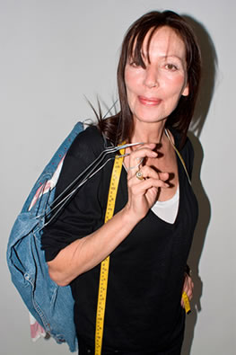 2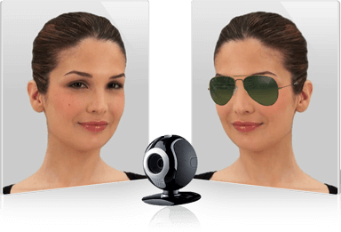
3 4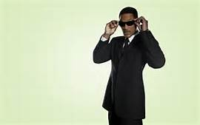
5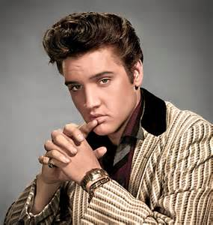 6 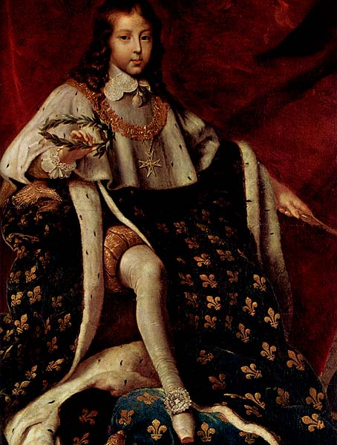
7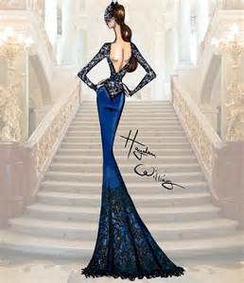 8
- 10 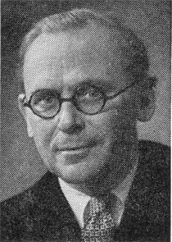
2.Зайдите на ресурс, выберите и переведите статью ВЫПОЛНИТЬ!
https://www.fashionmuseum.co.uk/

